PowerQuery

- Gérer l'enchaînement des lignes dans une requête
Il est parfois nécessaire dans une requête de faire référence à la ligne qui suit ou qui précède.
Par exemple, dans une tableau listant des dates, déterminer le début et la fin d'une période de dates consécutives.
La notion de ligne précédente ou suivante n'existe pas dans une table de base de données et, PowerQuery suivant la même logique, il faut trouver un moyen pour déterminer, dans notre exemple, quelle ligne contient la date correspondant à la fin d'une période pour un agent en la comparant à la date et l'agent de la ligne suivante.
L'une des solutions est de jouer sur 2 Index décalés et de croiser la requête avec elle-même sur ces Index.
Notre exemple
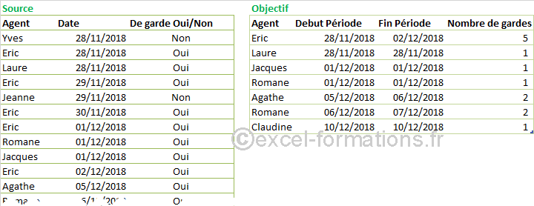
  - Etape 1
- Si ce n'est pas déjà le cas, mettre le tableau de données sous forme de tableau structuré et lui donner un nom signifiant
- Depuis l'onglet PowerQuery (2010 & 2013) ou l'onglet Données (2016 et +) basculer le tableau dans PowerQuery au moyen
du bouton A partir d'un tableau ce qui ouvre l'interface spécifique de PowerQuery.
  - Le basculement du tableau de données a créé une requête de même nom avec 2 étapes :
- Source, qui établit le lien avec le tableau source
- Type modifié qui correspond au typage automatique des données chargées
  - typer la colonne Date en type Date au lieu de Date/Heure
  - les valeurs Non de la colonne De garde Oui/Non ne nous intéressant pas, on filtre pour ne conserver que Oui
  - trier le tableau par Agent et Date puis ajouter une colonne d'index : Ajouter une colonne, colonne d'Index
  - ajouter une nouvelle colonne d'index en spécifiant A partir de 1
  - Croisons la requête avec elle-même : Accueil, fusionner des requêtes, choisir en seconde requête la requête en cours Gardes, sélectionner Index.1 dans la requête du haut et Index dans celle du bas, Jointure Externe gauche
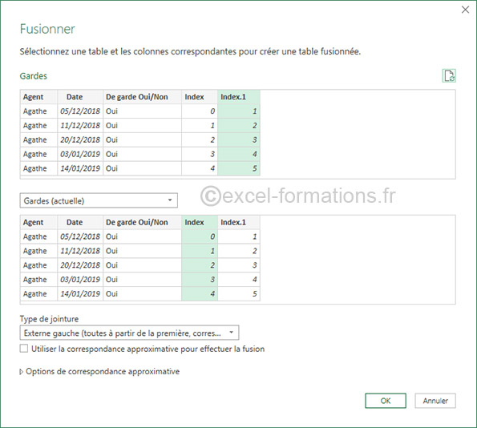
  - cliquer sur la double flèche près du titre de la dernière colonne et décocher tout sauf Date et Agent
  - Nous pouvons constater que Date.1 et Agent.1 correspondent aux données de la ligne suivante.
Cela va nous permettre de comparer celles-ci avec celles de la ligne en cours afin de repérer
- si Date.1 ne correspond pas au lendemain de la date de la ligne
- ou si Agent.1 correspond à un autre agent.
Pour cela créer une nouvelle colonne : Ajouter une colonne, Colonne personnalisée, nommée Fin Période avec la formule suivante :
= if [Agent]=[Agent.1] and Date.AddDays( [date])=[Date.1] then null else [Date]
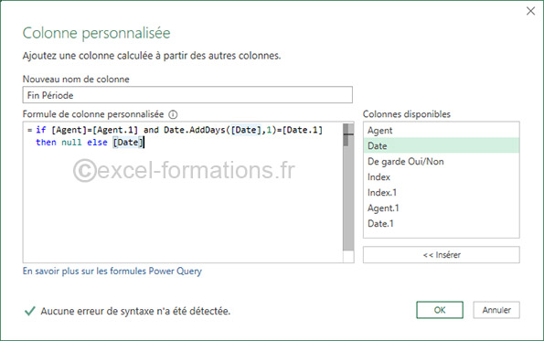
la nouvelle colonne contient soit null soit la date correspondant à la fin d'une période
La sélectionner, clic droit, Remplir vers le haut puis typer la colonne en Date
  - 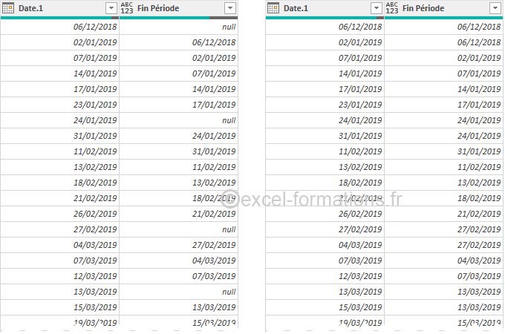
  - Pour déterminer les périodes et les gardes correspondantes des agents, sélectionner les colonnes Agent et Fin Période, Transformer, Regrouper par et ajouter les opérations
Min sur la colonne Date et Compter les lignes repectivement nommées Début Période et Nombre de gardes
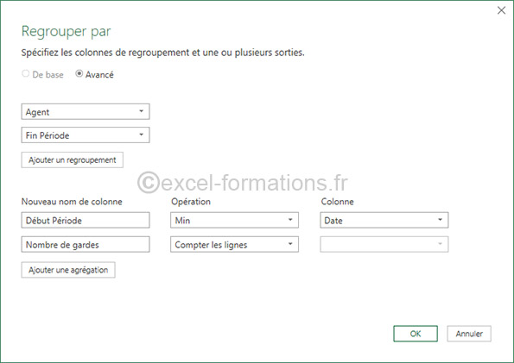
  - Etape 5
- réordonner les colonnes et renommer la requête Synthèse
- sortir par Fermer et Charger dans, choisir Connexion seulement si l'exploitation doit être faite par un TCD
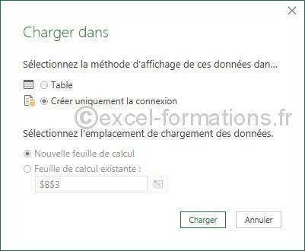
ou bien Table et Nouvelle feuille (ou bien l'emplacement voulu) si le tableau doit être inséré dans un onglet Excel.


